**Открытый урок**

**по геометрии**

**в 8 классе**

**на тему:**

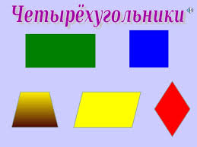

Провела Исаева М.К.

**Цели.** Усвоение всеми учащимися стандартного минимума и расширение фактических сведений о параллелограмме, прямоугольнике, ромбе, квадрате,трапеции и их свойствах;

создание условий для формирования над предметного умения обобщать путем сравнения;

формирование ценностных отношений к знаниям; обеспечение гуманистического характера обучения;

развитие психологических характеристик учащихся, таких как умение сопоставлять факты и делать выводы с научных и эстетических позиций.

**Оборудование:**  квадрат, прямоугольник, параллелограмма, ромба, трапеция.

**Ход урока.**

1**.Организационный момент.**   
Доброе утро!. Начинаем урок, на котором вы должны продемонстрировать не только стандартный минимум фактических сведений об изученных четырехугольниках, но и расширить свои знания, математический кругозор, интуицию, логику.  
И начнется наш урок с проверки домашнего задания..

**2.Проверка домашнего задания.**

**3..Первичная актуализация знаний:**

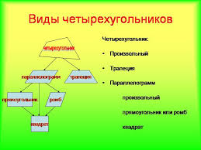

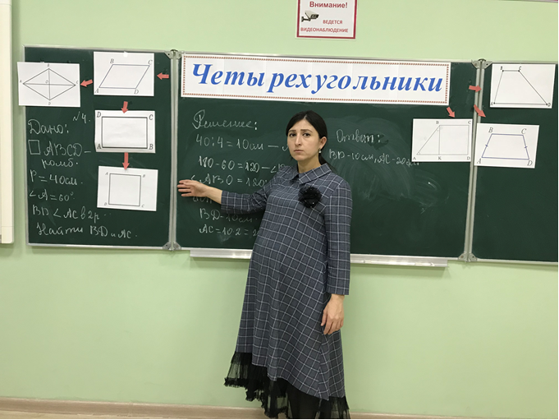  
Центральная  фигура выставки параллелограмм необыкновенный.  
Как вы думаете, ребята, почему такое название?  
Можно сказать, что параллелограмм - одна из значимых фигур в планиметрии. Он обладает интересными свойствами и достоинствами. А вот какими, вы сейчас мне напомните.

1. **Противоположные стороны равны.**
2. **Биссектриса угла параллелограмма отсекает от него равнобедренный треугольник.**
3. **Противоположные углы равны.**
4. **Сумма углов, прилежащих к одной стороне, равна 180°.**

**6. Диагонали точкой пересечения делятся пополам.**

**7. Биссектрисы соседних углов параллелограмма перпендикулярны.**

**9. Каждая диагональ делит параллелограмм на два равных треугольника.**

**3. Обобщение теоретических знаний по теме *.***

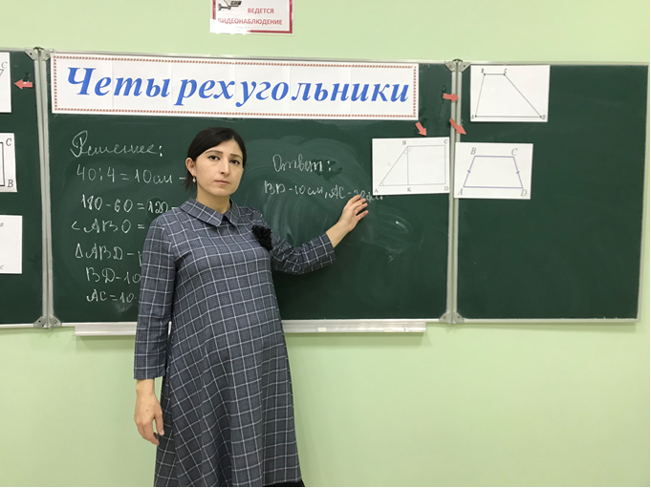

А какими свойствами обладает квадрат, как геометрическая фигура?

А почему вы повторяли те свойства, которые есть у параллелограмма?

Какие четырехугольники вы еще знаете?

Из следующих многоугольников выберите номера ромбов, прямоугольников, трапеций. Укажите их свойства.

Почему опять идет повторение свойств параллелограмма?

Скажите, ребята, а где еще в жизни применяются рассмотренные нами виды четырехугольников?

**Прямоугольник** несёт красоту, чёткость, стройность.

Оглянитесь вокруг: стены, пол, потолок, поверхность стола, футбольное поле, грани карандашей, даже сотовый телефон – все это прямоугольники.

Попробуйте построить дом или сделать раму для картины, не зная свойств прямоугольника.

**Квадрат.** Ни наука, ни техника, не обходятся без квадрата.

И в хозяйственных делах его тоже используют.

В основании мраморных колонн лежит квадрат.

Играя в шахматы, фигуры по квадратам передвигают.

Тетрадки разрисованы голубыми квадратиками.

В хирургическом отделении для пересадки кожи применяют специальную машинку, которая вырезает кожу в виде квадратов. Их располагают на обожжённом участке в шахматном порядке.

В сельском хозяйстве применяют квадратно - гнездовой способ посадки и т.д.

**Ромб.** Любят его рисовать на тканях художники, используют в узорах ковровщицы. Часто ромб встречается и на рисунке линолеума.

Плиточники укладывают плитки в виде ромба, – из них получаются красивые узоры.

Реечный домкрат для легковых автомобилей также имеет форму ромба.

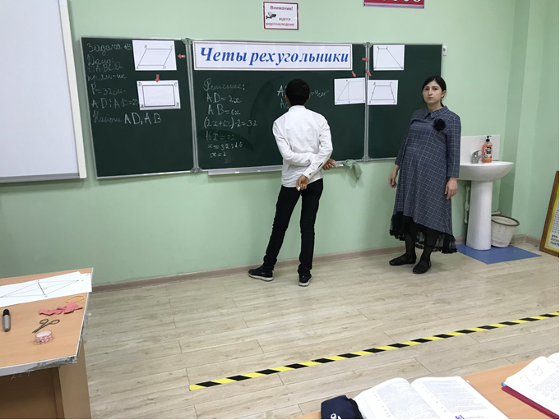

**Геометрический диктант**

А теперь, ребята, каждый из вас выступит в роли художника и создаст свою картину. У вас на парте лежат листочки белой бумаги и четырехугольники. Отвечая на вопросы учителя, вы берете белый листочек, ставите на нем номер задания и наклеиваете те фигуры, у которых есть называемые свойства.

Противолежащие стороны равны у **ромба, квадрата, параллелограмма, прямоугольника.**

Противолежащие углы равны у **квадрата,** **параллелограмма, прямоугольника, ромба**.

Диагонали равны у **прямоугольника и квадрата.**

Диагонали взаимно перпендикулярны **у ромба и квадрата**.

Диагонали являются биссектрисами углов **у ромба, квадрата.**

Диагонали равны и являются биссектрисами углов **у квадрата.**

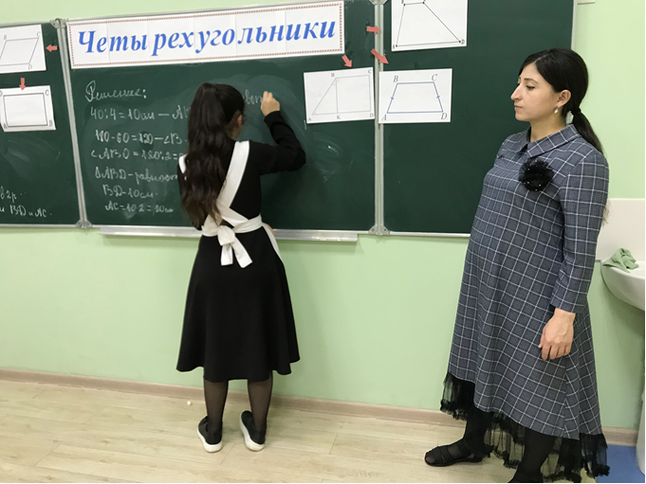

**Практическая работа.**

Задача №hello_html_m1523a896.gif**1.** A Найти неизвестные углы ромба.

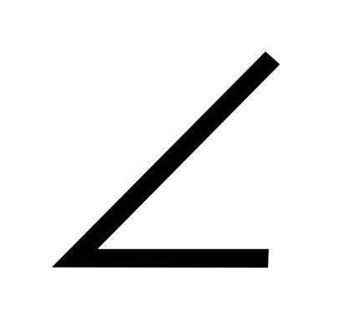CDB=ADB=40° (по свойству диагоналей ромба),

D=80°, B=D=80° (по свойству диагоналей ромба),

40°

D B A=C = 180°–80° = 110° (по свойству углов

параллелограмма).

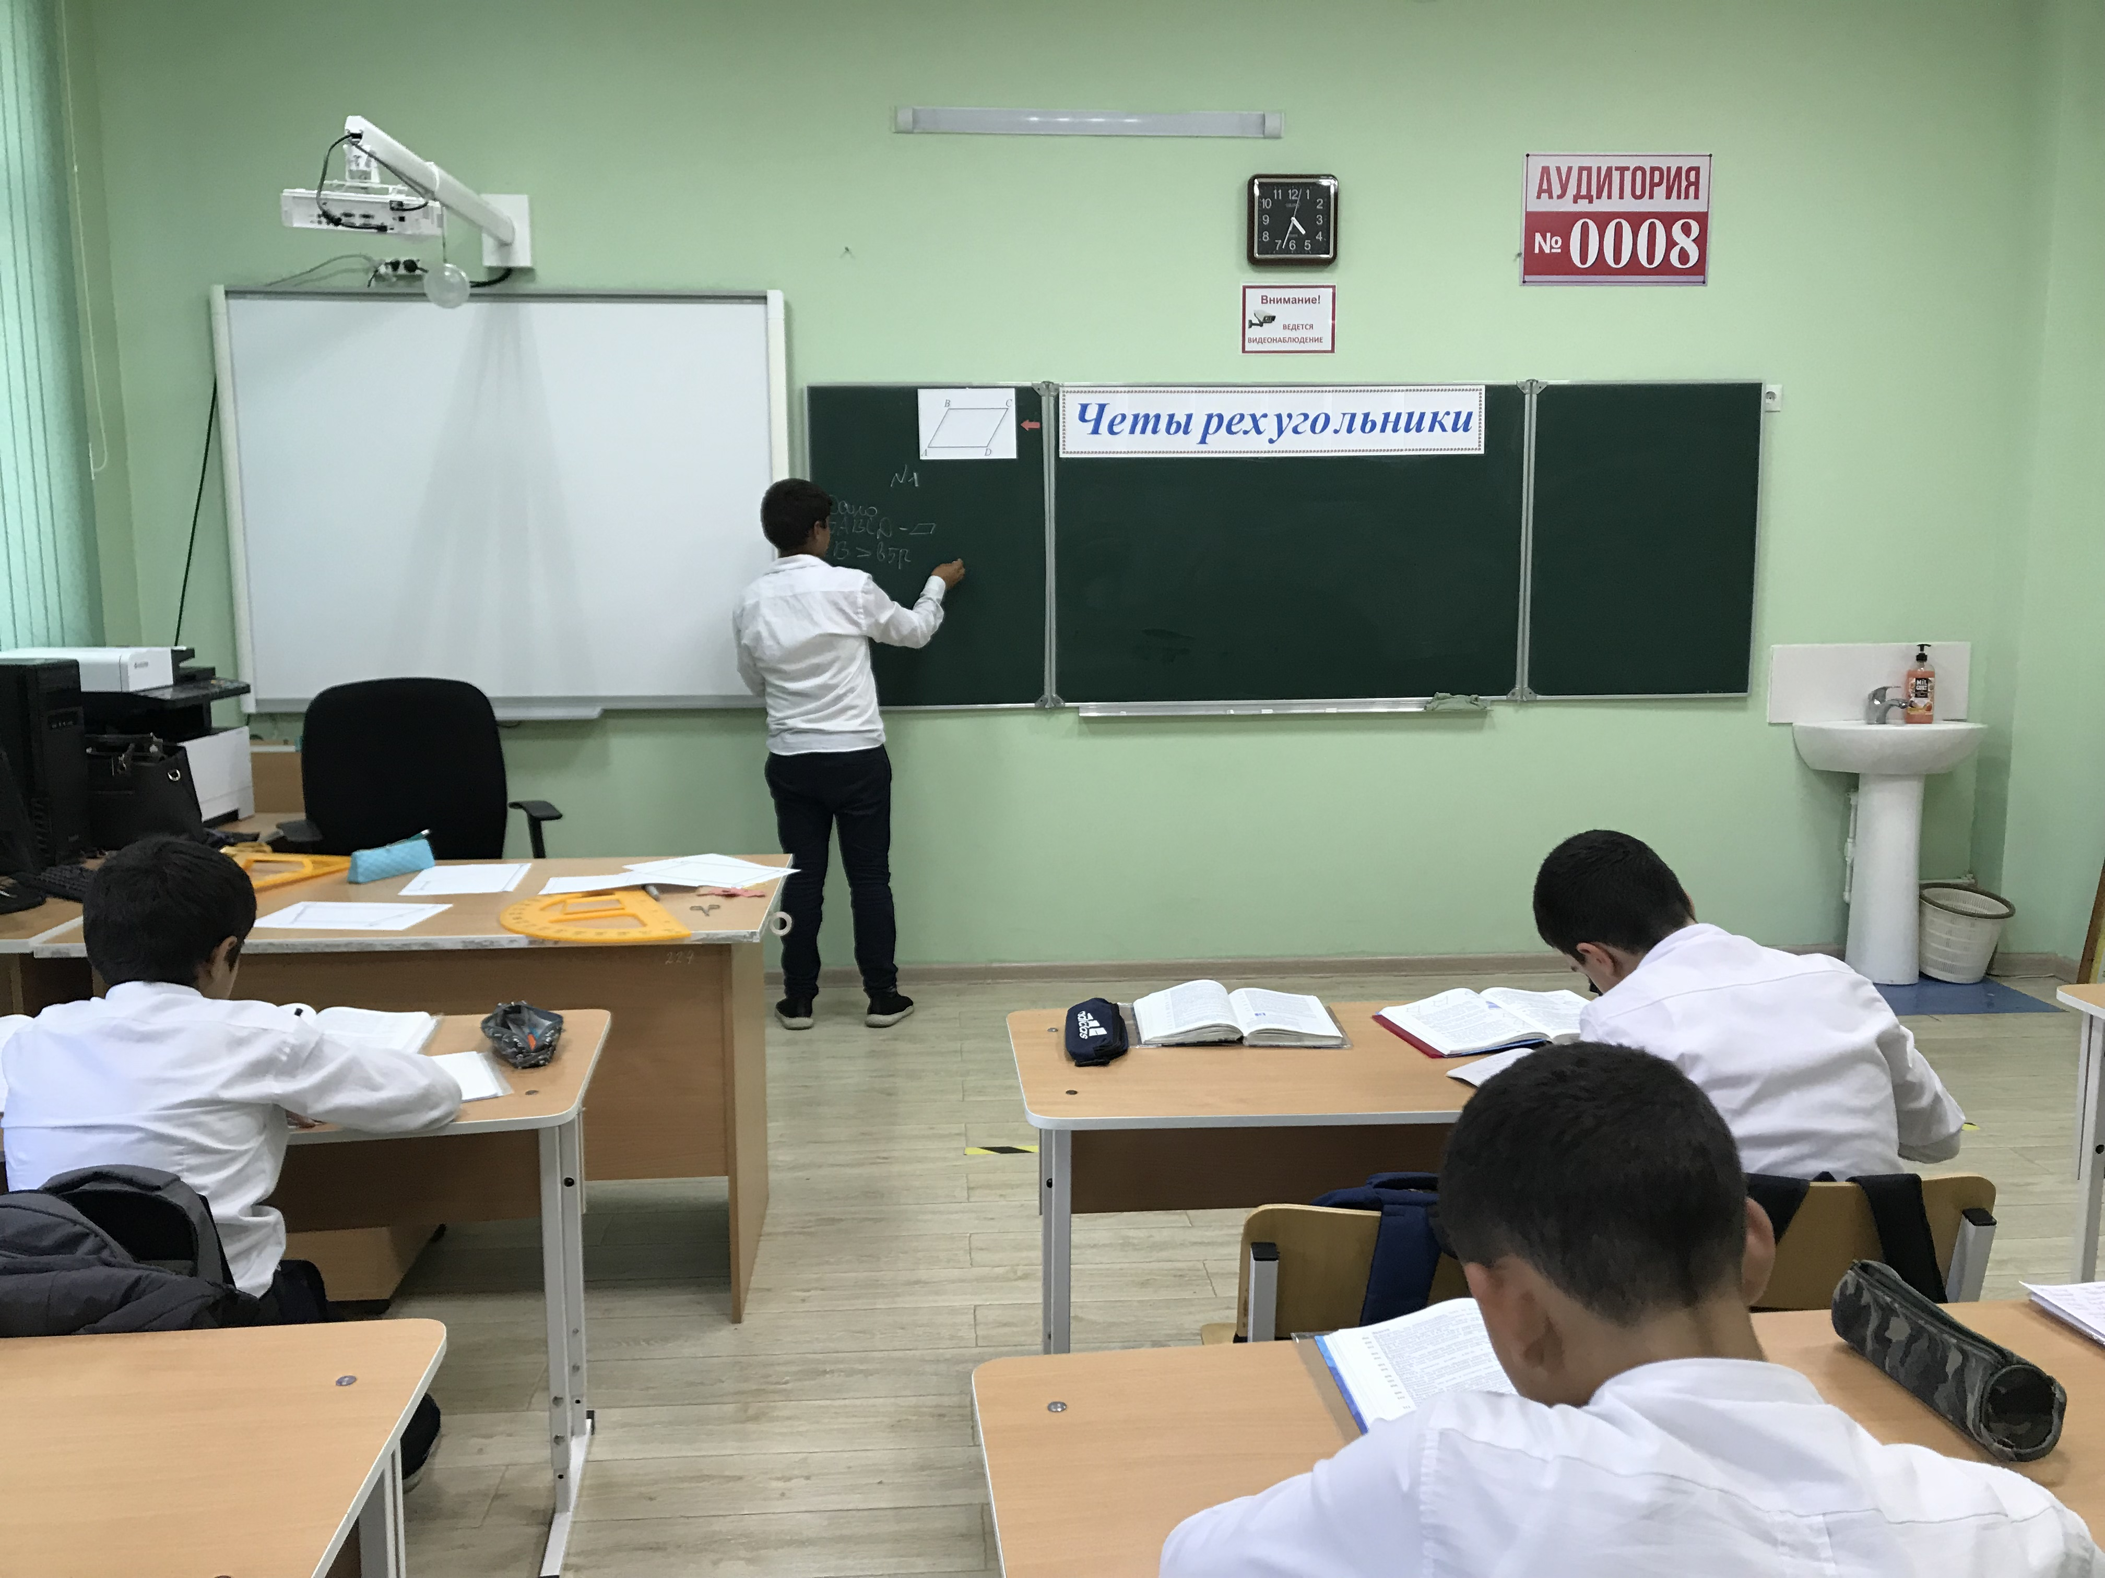

Задача **№2**

Найти периметр ромба.

hello_html_mebda11b.gifR T Из ∆ТЕF (F=90°) TE=12м (по свойству катета,

30° лежащего против угла в 30°), следовательно

F Р=12·4=48(м)

6м

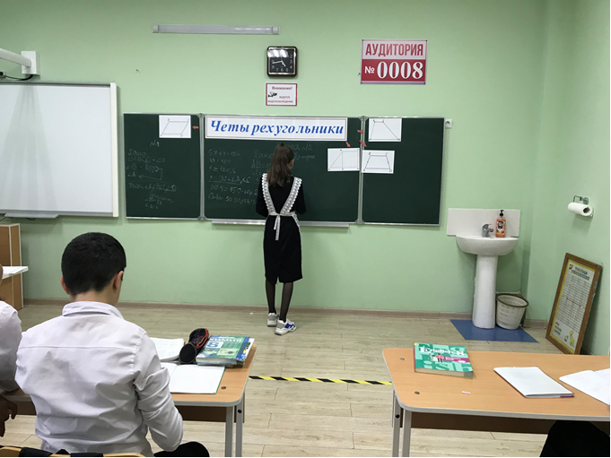

Задача 3.

Найдите периметр квадрата (1вариант) и периметр прямоугольника (2вариант) самостоятельно.

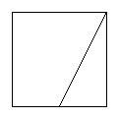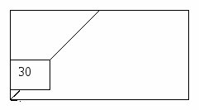

Проверка самостоятельной работы.

Задача. Один из углов ромба равен 120⁰, а его меньшая диагональ равна 4,5 см. Найдите периметр ромба.

Если позволит время, разобрать решение задачи на доске, если нет, то разобрать устно, а дома решить, переписав краткое условие в тетрадь.

**Подведение итогов (рефлексия):**Наша экскурсия подходит к концу и наступает момент творчества. Мы создадим картину «Радуга настроения». И пусть она соединит в себе ваше настроение, ваши чувства и эмоции от урока.

**«Радуга настроения»**

* **Урок понравился и было интересно (красный цвет)**
* **Урок заставил задуматься (зеленый цвет)**
* **Ты изменил свой взгляд на геометрию (синий цвет)**
* **Урок оставил тебя равнодушным (серый цвет)**

Пожалуйста, выберите деталь любого цвета - значения цветов записаны на доске, подойдите к доске (за доской на белом цвете) и наклейте её.

Что же у нас получилось? Очень яркая радуга говорит о том, что вы с интересом работали на уроке, узнали много нового, что заставило вас задуматься и изменить свое отношение к геометрии. А те знания, что вы приобрели, сегодня пусть останутся с вами навсегда.

Домашнее задание: № 429

Время урока ограничено, а мир геометрии красив и безграничен, и много интересного осталось за рамками нашего урока. Наша совместная работа доставила мне истинное удовольствие. Вы хорошо отвечали и внимательно слушали.

Спасибо за урок. Удачи вам!